Резюме
Часть I настоящего доклада содержит общий обзор исполнения бюджета МОК в 2018-2019 гг. по состоянию на 31 декабря 2019 г., включая обновленную информацию о привлеченных средствах.
В Части II представлена общая структура бюджета на 2020-2021 гг. с кратким анализом финансового положения Специального счета МОК по состоянию на конец 2019 г., а также обновленный прогноз в отношении двухлетия 2020-2021 гг. Финансовая отчетность за период с 1 января 2018 г. по 31 декабря 2019 г. представлена в Приложении I.
Предлагаемое решение: Настоящий документ является частью подготовленного Исполнительным секретарем доклада Исполнительному совету. Он будет также рассмотрен в ходе работы предусмотренного регламентирующими документами сессионного комитета открытого состава по финансовым вопросам. В соответствии с пунктом 15 Пересмотренных руководящих принципов подготовки и рассмотрения проектов резолюций (IOC/INF-1315) решение указанного комитета будет отражено в проекте резолюции, которую тот представит на утверждение Ассамблеи в рамках пункта 5.2 повестки дня.

Настоящий доклад охватывает три типа финансирования бюджета МОК:
- Ассигнования по линии обычной программы (бюджет ЮНЕСКО на 2018-2019 гг. (39 C/5) + дополнительно выделенные в соответствующих случаях ассигнования (добровольные взносы, предназначенные для укрепления существующей бюджетной статьи).
- Добровольные (внебюджетные) взносы на Специальный счет МОК:
B1. Программные мероприятия (счета 191-й серии)
B2. Целевые мероприятия (счета 193-й серии)
- Добровольные (внебюджетные) взносы на осуществление конкретных проектов, финансируемых через механизм целевых фондов.

ЧАСТЬ I – ИСПОЛНЕНИЕ БЮДЖЕТА МОК В 2018-2019 гг.
- В соответствии с принятыми государствами – членами ЮНЕСКО решениями план по расходам и доходам на 2018-2019 гг. был составлен на основе комплексных бюджетных рамок (КБР), что позволило обеспечить большую ясность в отношении имеющихся средств и способствовало распределению ресурсов в соответствии с коллективно установленными приоритетами.
- После утверждения Генеральной конференцией ЮНЕСКО на ее 39-й сессии Программы и бюджета Организации на 2018-2019 гг. фактический объем средств в бюджете Комиссии был установлен в соответствии с утвержденным Ассамблеей бюджетным сценарием, предусматривающим выделение МОК по линии обычной программы ЮНЕСКО 10 681 300 долларов США, а также предоставление 4 800 000 долл. за счет поступивших на момент утверждения бюджета добровольных взносов (ДВ) и 12 776 400 долл., которые предполагалось привлечь позже (дефицит финансирования). Таким образом, комплексный бюджет МОК составил 28 257 700 долл. США.
Таблица 1. Комплексный бюджет МОК в 2018-2019 гг. (план расходов в объеме 518 млн. долл.) в соответствии с резолюцией XXIX-2 в разбивке по функциональным областям

Наименование | Ассигнования по линии обычной программы | Целевой показатель привлечения добровольных взносов | Итого
 | Долл. США | Долл. США | Долл. США
ФУНКЦИОНАЛЬНАЯ ОБЛАСТЬ «A» (Океанографические исследования) | 185 000 | 1 094 000 | 1 279 000
ФУНКЦИОНАЛЬНАЯ ОБЛАСТЬ «B» (Системы наблюдений/управление данными) | 567 000 | 2 745 200 | 3 312 200
ФУНКЦИОНАЛЬНАЯ ОБЛАСТЬ «C» (Раннее оповещение и оперативное океанографическое обслуживание) | 450 000 | 3 582 000 | 4 032 000
ФУНКЦИОНАЛЬНАЯ ОБЛАСТЬ «D» (Оценка и информационное обеспечение политики) | 287 000 | 1 877 200 | 2 164 200
ФУНКЦИОНАЛЬНАЯ ОБЛАСТЬ «Е» (Устойчивое управление и руководство деятельностью) | 527 700 | 4 443 000 | 4 970 700
ФУНКЦИОНАЛЬНАЯ ОБЛАСТЬ «F» (Развитие потенциала) | 391 300 | 3 835 000 | 4 226 300
ОБЩИЕ РАСХОДЫ | 251 100 |  | 251 100
Проведение оценок | 20 000 |  | 20 000
Текущие расходы МОК | 50 000 |  | 50 000
Взнос МОК в оплату общих расходов | 181 100 |  | 181 100
ИТОГО, РАСХОДЫ НА МЕРОПРИЯТИЯ | 2 659 100 |  | 2 659 100
АССИГНОВАНИЯ НА ПЕРСОНАЛ | 8 022 200 |  | 8 022 200
ИТОГО | 10 681 300 | 17 576 400 | 28 257 700

Таблица 2. Комплексный бюджет МОК в 2018-2019 гг. (план расходов в объеме 518 млн. долл.) в разбивке по функциональным областям, по состоянию на 31 декабря 2019 г.
Наименование | Ассигнования по линии обычной программы* | Целевой показатель привлечения добровольных взносов | Итого
 | Долл. США | Долл. США | Долл. США
ФУНКЦИОНАЛЬНАЯ ОБЛАСТЬ «A» (Океанографические исследования) | 185 000 | 1 094 000 | 1 279 000
ФУНКЦИОНАЛЬНАЯ ОБЛАСТЬ «B» (Системы наблюдений/управление данными) | 657 763 | 2 745 200 | 3 402 963
ФУНКЦИОНАЛЬНАЯ ОБЛАСТЬ «C» (Раннее оповещение и оперативное океанографическое обслуживание) | 450 000 | 3 582 000 | 4 032 000
ФУНКЦИОНАЛЬНАЯ ОБЛАСТЬ «D» (Оценка и информационное обеспечение политики) | 287 000 | 1 877 200 | 2 164 200
ФУНКЦИОНАЛЬНАЯ ОБЛАСТЬ «Е» (Устойчивое управление и руководство деятельностью) | 527 700 | 4 443 000 | 4 970 700
ФУНКЦИОНАЛЬНАЯ ОБЛАСТЬ «F» (Развитие потенциала) | 405 229 | 3 835 000 | 4 240 229
ОБЩИЕ РАСХОДЫ | 261 825 |  | 261 825
Проведение оценок | 18 725 |  | 18 725
Текущие расходы МОК | 62 000 |  | 62 000
Взнос МОК в оплату общих расходов | 181 100 |  | 181 100
ИТОГО, РАСХОДЫ НА МЕРОПРИЯТИЯ | 2 774 517 |  | 2 774 517
АССИГНОВАНИЯ НА ПЕРСОНАЛ | 8 022 962 |  | 8 022 962
ИТОГО | 10 797 479 | 17 576 400 | 28 373 879
*Сумма бюджета обычной программы, скорректированная с учетом дополнительных ассигнований (60 700 долл. в рамках функциональной области «В») и выравнивающих перечислений из Части V бюджета ЮНЕСКО
Таблица 3. Сводная информация о расходовании средств в 2018-2019 гг. по состоянию на 31 декабря 2019 г.
Наименование | Бюджет обычной программы | Специальный счет | Целевые фонды | Итого
 | Долл. США | Долл. США | Долл. США | Долл. США
ФУНКЦИОНАЛЬНАЯ ОБЛАСТЬ «A» (Океанографические исследования) | 184 986 | 238 180 | 154 362 | 577 528
ФУНКЦИОНАЛЬНАЯ ОБЛАСТЬ «B» (Системы наблюдений/управление данными) | 657 628 | 1 063 800 | 910 810 | 2 632 238
ФУНКЦИОНАЛЬНАЯ ОБЛАСТЬ «C» (Раннее оповещение и оперативное океанографическое обслуживание) | 447 332 | 984 286 | 857 069 | 2 288 687
ФУНКЦИОНАЛЬНАЯ ОБЛАСТЬ «D» (Оценка и информационное обеспечение политики) | 286 588 | 111 064 | 96 227 | 493 880
ФУНКЦИОНАЛЬНАЯ ОБЛАСТЬ «Е» (Устойчивое управление и руководство деятельностью) | 527 503 | 733 584 | 5 600 233 | 6 861 320
ФУНКЦИОНАЛЬНАЯ ОБЛАСТЬ «F» (Развитие потенциала) | 405 066 | 475 725 | 2 548 098 | 3 428 888
ОБЩИЕ РАСХОДЫ | 261 797 |  |  | 261 797
Проведение оценок | 18 724 |  |  | 18 724
Текущие расходы МОК | 61 973 |  |  | 61 973
Взнос МОК в оплату общих расходов | 181 100 |  |  | 181 100
ИТОГО, РАСХОДЫ НА МЕРОПРИЯТИЯ | 2 770 899 | 3 606 639 | 10 166 798 | 16 544 336
АССИГНОВАНИЯ НА ПЕРСОНАЛ | 8 003 589 |  |  | 8 003 589
ИТОГО | 10 774 489 | 3 606 639 | 10 166 798 | 24 547 926
Диаграмма 1. Расходы в 2018-2019 гг. в разбивке по источникам финансирования (в объеме 24 547 926 долл. США)

Диаграмма 2. Расходы на мероприятия в 2018-2019 гг. по всем источникам финансирования в разбивке по функциональным областям (в объеме 16 544 336 долл. США)

Таблица 4. Анализ расходов в 2018-2019 гг. в разбивке по основным категориям
Категория МСУГС | Подкатегория МСУГС | Обычная программа | Специальный счет | Целевые фонды | Итого
 |  | Долл. США | Долл. США | Долл. США | Долл. США
Расходы на услуги консультантов, экспертов и командировки |  | 1 281 761 | 742 444 | 2 314 686 | 4 338 891
 | Консультанты | 341 034 | 335 799 | 1 793 046 | 2 469 879
 | Командировочные расходы делегатов и приглашенных экспертов | 181 080 | 113 983 | 110 457 | 405 520
 | Прочие контракты | 48 519 | 79 133 | 5 640 | 133 292
 | Расходы на командировки персонала | 711 128 | 213 529 | 405 543 | 1 330 200
Услуги по контрактам |  | 541 939 | 328 493 | 3 288 338 | 4 158 770
 | Контракты, связанные с проведением семинаров | 3 416 | 6 000 | 197 774 | 207 190
 | Прочие контракты на оказание услуг | 538 523 | 322 493 | 3 090 564 | 3 951 580
Выплаты сотрудникам |  | 7 710 221 | 1 871 458 | 2 503 882 | 12 085 561
 | Сотрудники, набранные на международной и местной основе | 7 552 420 | 1 677 782 | 2 070 190 | 11 300 392

Категория МСУГС | Подкатегория МСУГС | Обычная программа | Специальный счет | Целевые фонды | Итого
 |  | Долл. США | Долл. США | Долл. США | Долл. США
 | Прочие расходы на персонал | 24 608 | 59 670 | 91 609 | 175 887
 | Временные сотрудники | 133 193 | 134 006 | 342 083 | 609 282
Внешнее обучение, субсидии и прочие  выплаты |  | 528 916 | 222 676 | 758 528 | 1 510 120
 | Внешнее обучение и семинары | 476 297 | 222 636 | 748 341 | 1 447 274
 | Финансовые взносы | 51 182 | 0 | 5 461 | 56 643
 | Cубсидии и стипендии | 1 437 | 40 | 4 726 | 6 203
Затраты на финансирование |  | 7 648 | 1 370 | 3 090 | 12 108
Прочие издержки/межфондовые перечисления |  | 208 571 | 261 857 | 1 014 618 | 1 485 046
Материальные средства, расходные  материалы, оборудование и техническое  обслуживание |  | 495 434 | 178 340 | 283 657 | 957 431
 | Услуги связи | 51 689 | 16 505 | 30 468 | 98 662
 | Оборудование | 65 566 | 11 795 | 49 771 | 127 132
 | Расходы на аренду | 36 050 | 6 808 | 264 | 43 122
 | Прочие материальные средства | 259 524 | 143 232 | 198 786 | 601 542
 | Эксплуатационное обслуживание и коммунальные услуги | 82 605 | 0 | 4 368 | 86 973
ИТОГО |  | 10 774 489 | 3 606 639 | 10 166 798 | 24 547 926

Таблица 5. Анализ расходования средств в 2018-2019 гг. в разбивке по расходам на мероприятия и персонал

 | Обычная  программа | Специальные счета | Целевые фонды | Итого
Мероприятия | 28% | 48% | 75% | 51%
Персонал | 72% | 52% | 25% | 49%

Диаграмма 3. Анализ расходования средств в 2018-2019 гг. в разбивке по расходам на мероприятия и персонал

Таблица 6. Обзор кадровой ситуации в МОК
 | Предусмотрено в бюджете |  | Фактический показатель |  | Предусмотрено в бюджете |  | Фактический показатель |  | Предусмотрено в бюджете |  | Фактический показатель
 | ЭПШЕ | % | ЭПШЕ | % | ЭПШЕ | % | ЭПШЕ | % | ЭПШЕ | % | ЭПШЕ | %
ОБЫЧНЫЙ БЮДЖЕТ |  |  |  |  | ВНЕБЮДЖЕТНЫЕ СРЕДСТВА |  |  |  | ИТОГО
Функциональная область «А» | 3,18 | 12% | 3,18 | 12% | 1,00 | 4% | 0,83 | 4% | 4,18 | 8% | 4,02 | 9%
Функциональная область «В» | 5,78 | 21% | 4,93 | 22% | 3,00 | 13% | 3,60 | 17% | 8,78 | 17% | 8,52 | 19%
Функциональная область «C» | 4,99 | 18% | 4,59 | 16% | 4,50 | 20% | 3,51 | 17% | 9,49 | 19% | 8,10 | 18%
Функциональная область «D» | 2,03 | 7% | 1,63 | 8% | 1,00 | 4% | 1,00 | 5% | 3,03 | 6% | 2,63 | 6%
Функциональная область «Е» | 6,06 | 22% | 5,75 | 24% | 7,50 | 33% | 7,67 | 37% | 13,56 | 27% | 13,42 | 29%
Функциональная область «F» | 5,58 | 20% | 4,76 | 17% | 6,00 | 26% | 4,35 | 21% | 11,58 | 23% | 9,11 | 20%
ИТОГО | 27,62 | 100% | 24,84 | 100% | 23,00 | 100% | 20,96 | 100% | 50,62 | 100% | 45,81 | 100%
Диаграмма 4a. Обзор кадровой ситуации в МОК в разбивке по месту службы

Диаграмма 4b. Обзор кадровой ситуации в МОК с разбивкой по категориям персонала

A.
АССИГНОВАНИЯ ПО ЛИНИИ ОБЫЧНОЙ ПРОГРАММЫ
(БЮДЖЕТ ЮНЕСКО (39 C/5) НА 2018-2019 гг.)
Таблица 7. Ассигнования и расходы МОК в рамках обычного бюджета (2018-2019 гг.) по состоянию на 31 декабря 2019 г.
Функциональная область/  Направление деятельности МОК | Ассигнования | Расходы |  |  | Показатель освоения
 | 2018-2019 гг. | 2018 г. | 2019 г. | Итого | %
 | Долл. США | Долл. США | Долл. США | Долл. США
ФУНКЦИОНАЛЬНАЯ ОБЛАСТЬ «A» (Океанографические исследования)
ВПИК | 50 000,00 | 28 818,50 | 21 181,50 | 50 000,00 | 100,0%
Океанический углерод и закисление океанов | 75 000,00 | 28 019,95 | 46 966,21 | 74 986,16 | 100,0%
Воздействие изменения климата на морские и прибрежные экосистемы | 60 000,00 | 29 748,08 | 30 251,92 | 60 000,00 | 100,0%
Промежуточный итог | 185 000,00 | 86 586,53 | 98 399,63 | 184 986,16 | 100,0%
ФУНКЦИОНАЛЬНАЯ ОБЛАСТЬ «B» (Системы наблюдений/управление данными)
План работы ГСНО | 320 000,00 | 177 834,55 | 142 164,50 | 319 999,05 | 100,0%
Проекты ГСНО в рамках МОКАФРИКА | 40 000,00 | 19 905,91 | 20 093,88 | 39 999,79 | 100,0%
Проекты ГСНО в Тихом океане, осуществляемые Бюро по проектам в Перте (PPO) | 20 000,00 | 5 159,57 | 14 840,10 | 19 999,67 | 100,0%
Проекты ГСНО в Индийском океане, осуществляемые Бюро по проектам в Перте (PPO) | 20 000,00 | 18 257,43 | 1 742,50 | 19 999,93 | 100,0%
МЭИО-2 | 35 000,00 | 12 770,20 | 22 228,81 | 34 999,01 | 100,0%
СКОММ – Наблюдения* | 88 193,00 | 38 782,80 | 49 409,64 | 88 192,44 | 100,0%
Основные системы МООД/ОБИС* | 134 570,00 | 37 822,72 | 96 615,14 | 134 437,86 | 99,9%
Промежуточный итог | 657 763,00 | 310 533,18 | 347 094,57 | 657 627,75 | 100,0%
ФУНКЦИОНАЛЬНАЯ ОБЛАСТЬ «C» (Раннее оповещение и оперативное океанографическое обслуживание)
Содействие созданию комплексных и устойчивых систем предупреждения | 125 000,00 | 83 962,21 | 39 637,34 | 123 599,55 | 98,9%
Обучение населения, проживающего в зоне риска | 60 000,00 | 28 462,57 | 31 373,88 | 59 836,45 | 99,7%
Обучение населения, проживающего в зоне риска (Карибский бассейн) | 20 000,00 | 8 853,33 | 11 146,27 | 19 999,60 | 100,0%
Обучение населения, проживающего в зоне риска (южная часть Тихого океана) | 40 000,00 | 15 539,97 | 24 112,67 | 39 652,64 | 99,1%
Содействие развитию потенциала государств-членов в области оценки (глобальный уровень) | 60 000,00 | 25 606,63 | 34 385,71 | 59 992,34 | 100,0%
Содействие развитию потенциала государств-членов в области оценки (Индийский океан) | 40 000,00 | 18 806,64 | 20 444,79 | 39 251,43 | 98,1%
Услуги СКОММ | 65 000,00 | 14 382,32 | 50 617,68 | 65 000,00 | 100,0%
Исследование и мониторинг ВЦВ | 40 000,00 | 16 423,42 | 23 576,58 | 40 000,00 | 100,0%
Промежуточный итог | 450 000,00 | 212 037,09 | 235 294,92 | 447 332,01 | 99,4%
ФУНКЦИОНАЛЬНАЯ ОБЛАСТЬ «D» (Оценка и информационное обеспечение политики)
Меры по реализации ЦУР и ОМО | 85 000,00 | 37 195,16 | 47 797,91 | 84 993,07 | 100,0%
ГЕБКО | 20 000,00 | 3 633,24 | 16 365,32 | 19 998,56 | 100,0%
Научные исследования в интересах снижения биогенной нагрузки | 60 000,00 | 22 655,68 | 37 341,89 | 59 997,57 | 100,0%
Продукты и услуги МООД/ОБИС | 67 000,00 | 28 301,53 | 38 298,28 | 66 599,81 | 99,4%
Адаптация к изменению климата в прибрежных районах (глобальный уровень) | 25 000,00 | 18 265,03 | 6 734,59 | 24 999,62 | 100,0%
Адаптация к изменению климата в прибрежных районах (Африка) | 30 000,00 | 10 461,76 | 19 537,48 | 29 999,24 | 100,0%
Промежуточный итог | 287 000,00 | 120 512,40 | 166 075,47 | 286 587,87 | 99,9%

Функциональная область/  Направление деятельности МОК | Ассигнования |  |  | Расходы |  |  |  |  |  |  | Показатель освоения
 | 2018-2019 гг. |  |  | 2018 г. |  | 2019 г. |  |  | Итого |  | %
 | Долл. США |  |  | Долл. США |  | Долл. США |  |  | Долл. США
ФУНКЦИОНАЛЬНАЯ ОБЛАСТЬ «Е» (Устойчивое управление и руководство деятельностью)
Руководящие органы МОК | 245 900,00 |  |  | 170 667,60 |  | 75 232,20 |  |  | 245 899,80 |  | 100,0%
МОКАФРИКА | 40 000,00 |  |  | 19 621,91 |  | 20 377,53 |  |  | 39 999,44 |  | 100,0%
МОКАРИБ | 40 000,00 |  |  | 11 214,71 |  | 28 774,47 |  |  | 39 989,18 |  | 100,0%
ВЕСТПАК | 40 000,00 |  |  | 19 559,92 |  | 20 430,25 |  |  | 39 990,17 |  | 100,0%
ИОСИНДИО | 20 000,00 |  |  | 6 201,71 |  | 13 787,12 |  |  | 19 988,83 |  | 99,9%
Партнерские связи и информационно-разъяснительная работа (Проведение Десятилетия и деятельность в связи с ЦУР) | 81 800,00 |  | 33 099,55 |  |  | 48 700,38 |  | 81 799,93 |  |  | 100,0%
ИКАМ и МПП | 60 000,00 |  | 22 049,71 |  |  | 37 785,88 |  | 59 835,59 |  |  | 99,7%
Промежуточный итог | 527 700,00 |  | 282 415,11 |  |  | 245 087,83 |  | 527 502,94 |  |  | 100,0%
ФУНКЦИОНАЛЬНАЯ ОБЛАСТЬ «F» (Развитие потенциала)
Координация в области развития потенциала (РП) (включая ПМТ, МНИ и ГДСО) | 75 229,00 | 18 030,32 |  |  | 57 198,65 |  | 75 228,97 |  |  | 100,0%
РП МОКАФРИКА | 75 000,00 | 33 120,13 |  |  | 41 879,22 |  | 74 999,35 |  |  | 100,0%
РП МОКАРИБ | 75 000,00 | 37 828,91 |  |  | 37 114,07 |  | 74 942,98 |  |  | 99,9%
РП ВЕСТПАК | 75 000,00 | 35 323,95 |  |  | 39 670,38 |  | 74 994,33 |  |  | 100,0%
РП ИОСИНДИО | 20 000,00 | 0,00 |  |  | 20 000,00 |  | 20 000,00 |  |  | 100,0%
Подготовка и обучение в рамках МООД/ОБИС | 85 000,00 | 36 044,62 |  |  | 48 855,44 |  | 84 900,06 |  |  | 99,9%
Промежуточный итог | 405 229,00 | 160 347,93 |  |  | 244 717,76 |  | 405 065,69 |  |  | 100,0%
ОБЩИЕ РАСХОДЫ
Проведение оценок | 18 725,00 | 0,00 |  |  | 18 724,37 |  | 18 724,37 |  |  | 100,0%
Текущие расходы МОК | 62 000,00 | 28 376,35 |  |  | 33 596,15 |  | 61 972,50 |  |  | 100,0%
Взнос МОК в оплату общих расходов | 181 100,00 | 90 365,00 |  |  | 90 735,00 |  | 181 100,00 |  |  | 100,0%
Промежуточный итог | 261 825,00 | 118 741,35 |  |  | 143 055,52 |  | 261 796,87 |  |  | 100,0%
ИТОГО, РАСХОДЫ НА МЕРОПРИЯТИЯ | 2 774 517,00 | 1 291 173,59 |  |  | 1 479 725,70 |  | 2 770 899,29 |  |  | 99,9%
АССИГНОВАНИЯ НА ПЕРСОНАЛ | 8 022 962,32 | 3 741 723,68 |  |  | 4 261 865,54 |  | 8 003 589,22 |  |  | 99,8%
ИТОГО | 10 797 479,32 | 5 032 897,27 |  |  | 5 741 591,24 |  | 10 774 488,51 |  |  | 99,8%
*включая дополнительные ассигнования в сумме 60 763,00 долл. США (подробные данные приводятся в таблице 7bis)
Таблица 7bis. Дополнительные ассигнования в 2018-2019 гг.
Функциональная область | Направление  деятельности | Источник  финансирования | Ассигнования | Расходы | Показатель освоения
 |  |  | Долл. США | Долл. США | %
B | СКОММ – Наблюдения | ИФРЕМЕР  (Франция) | 8 193,00 | 8 192,97 | 100,0%
B | Основные системы МООД/ОБИС | ИФРЕМЕР  (Франция) | 52 570,00 | 52 438,13 | 99,7%
ИТОГО |  |  | 60 763,00 | 60 631,10 | 99,8%

Диаграмма 5. Расходы на мероприятия по линии обычного бюджета МОК в 2018-2019 гг. в разбивке по функциональным областям

B.
СПЕЦИАЛЬНЫЙ СЧЕТ МОК
Таблица 8. Бюджетные ассигнования, утвержденные на 2018-2019 гг. в рамках Специального счета МОК
Функциональная область/Направление деятельности | Код бюджетной статьи | Сумма в долл. США
ФУНКЦИОНАЛЬНАЯ ОБЛАСТЬ «А» |  | 500 000,00
 | 191ORS2039 | 500 000,00
ВПИК | 191ORS2039.1 | 100 000,00
Океанический углерод и закисление океанов | 191ORS2039.2 | 250 000,00
Воздействие изменения климата на морские и прибрежные экосистемы | 191ORS2039.3 | 150 000,00
ФУНКЦИОНАЛЬНАЯ ОБЛАСТЬ «В» |  | 1 950 000,00
 | 191OSD2039 | 1 500 000,00
План работы ГСНО | 191OSD2039.1 | 550 000,00
Бюро по проектам МОК в Перте | 191OSD2039.2 | 400 000,00
МЭИО-2 (развитие потенциала в целях обеспечения устойчивых наблюдений) | 191OSD2039.3 | 250 000,00
СКОММ – Наблюдения | 191OSD2039.4 | 200 000,00
Основные системы МООД/ОБИС | 191OSD2039.5 | 100 000,00
СКОММОПС | 193JCS2039 | 450 000,00
ФУНКЦИОНАЛЬНАЯ ОБЛАСТЬ «C» |  | 2 100 000,00
Секретариат МКГ/СПЦСПИО | 193ICG2039 | 850 000,00
 | 191EWS2039 | 1 250 000,00
МКГ/СПЦСВАСМ | 191EWS2039.1 | 100 000,00
МКГ/СПЦТО | 191EWS2039.2 | 150 000,00
МКГ/КАРИБ-СРП | 191EWS2039.3 | 250 000,00
СПЦО и межрегиональная координация | 191EWS2039.4 | 100 000,00
Джакартский центр информации о цунами | 191EWS2039.5 | 100 000,00
ГЛОСС – Цунами | 191EWS2039.6 | 250 000,00
Услуги СКОММ | 191EWS2098.7 | 200 000,00
Исследование и мониторинг ВЦВ | 191EWS2039.8 | 100 000,00
ФУНКЦИОНАЛЬНАЯ ОБЛАСТЬ «D» |  | 550 000,00
 | 191AIP2039 | 550 000,00
Меры по реализации ЦУР и ОМО | 191AIP2039.1 | 150 000,00
ГЕБКО | 191AIP2039.2 | 50 000,00
Научные исследования в интересах снижения биогенной нагрузки | 191AIP2039.3 | 100 000,00
Продукты и услуги МООД/ОБИС | 191AIP2039.4 | 100 000,00
Адаптация к изменению климата в прибрежных районах | 191AIP2039.5 | 150 000,00
ФУНКЦИОНАЛЬНАЯ ОБЛАСТЬ «Е» |  | 1 510 000,00
 | 191RCG2039 | 1 510 000,00
Управление МОК (представительство и координация в межсессионный период) | 191RCG2039.1 | 150 000,00
МОКАРИБ (поддержка бюро и координация в межсессионный период) | 191RCG2039.2 | 105 000,00
МОКАФРИКА (поддержка бюро и координация в межсессионный период) | 191RCG2039.3 | 105 000,00
ВЕСТПАК (поддержка бюро и координация в межсессионный период) | 191RCG2039.4 | 250 000,00
ИОСИНДИО (координация в межсессионный период) | 191RCG2039.5 | 50 000,00
Партнерские связи с ООН, глобальное управление, политика и информационно-просветительская деятельность | 191RCG2039.6 | 600 000,00
ИКАМ и морское пространственное планирование | 191RCG2039.7 | 250 000,00
ФУНКЦИОНАЛЬНАЯ ОБЛАСТЬ «F» |  | 1 000 000,00
 | 191ICD2039 | 1 000 000,00
Наращивание потенциала МОК, передача морской технологии и ГДСО | 191ICD2039.1 | 400 000,00
Рабочие планы по наращиванию потенциала МОКАФРИКА | 191ICD2039.2 | 150 000,00
Рабочие планы по наращиванию потенциала МОКАРИБ | 191ICD2039.3 | 100 000,00
Рабочие планы по наращиванию потенциала ВЕСТПАК | 191ICD2039.4 | 250 000,00
Подготовка и обучение в рамках МООД/ОБИС | 191ICD2039.5 | 100 000,00
ИТОГО |  | 7 610 000,00

Таблица 9. Расходы за период 2018-2019 гг. по состоянию на 31 декабря 2019 г.
Код бюджетной статьи | Наименование (краткое) | Расходы
 |  | 2018 г. | 2019 г. | Итого
 |  | Долл. США | Долл. США | Долл. США
ФУНКЦИОНАЛЬНАЯ ОБЛАСТЬ «А»
191ORS2038 | Расширение океанографических исследований | -2 792,71 |  | -2 792,71
191ORS2039 | Расширение океанографических исследований | 98 552,35 | 142 420,17 | 240 972,52
Промежуточный итог |  | 95 759,64 | 142 420,17 | 238 179,81
ФУНКЦИОНАЛЬНАЯ ОБЛАСТЬ «В»
191OSD2038 | Системы и данные наблюдений | 14 230,64 |  | 14 230,64
191OSD2039 | Системы и данные наблюдений | 339 910,74 | 359 699,72 | 699 610,46
193JCS2038 | СКОММОПС
193JCS2039 | СКОММОПС | 74 830,20 | 275 129,00 | 349 959,20
Промежуточный итог |  | 428 971,58 | 634 828,72 | 1 063 800,30
ФУНКЦИОНАЛЬНАЯ ОБЛАСТЬ «C»
191EWS2038 | Развитие систем раннего предупреждения | 5 690,15 |  | 5 690,15
191EWS2039 | Развитие систем раннего предупреждения | 197 206,21 | 91 737,62 | 288 943,83
193ICG2038 | МКГ/СПЦСПИО | 2 962,51 |  | 2 962,51
193ICG2039 | МКГ/СПЦСПИО | 346 664,00 | 340 025,48 | 686 689,48
Промежуточный итог |  | 552 522,87 | 431 763,10 | 984 285,97
ФУНКЦИОНАЛЬНАЯ ОБЛАСТЬ «D»
191AIP2038 | Оценка и информационное обеспечение | -1 378,22 |  | -1 378,22
191AIP2039 | Оценка и информационное обеспечение | 68 200,95 | 44 241,60 | 112 442,55
Промежуточный итог |  | 66 822,73 | 44 241,60 | 111 064,33
ФУНКЦИОНАЛЬНАЯ ОБЛАСТЬ «Е»
191RCG2038 | Совершенствование управления ресурсами океана | 37 755,31 |  | 37 755,31
191RCG2039 | Совершенствование управления ресурсами океана | 250 345,64 | 445 482,71 | 695 828,35
Промежуточный итог |  | 288 100,95 | 445 482,71 | 733 583,66
ФУНКЦИОНАЛЬНАЯ ОБЛАСТЬ «F»
191ICD2038 | Развитие институционального потенциала | -10 976,85 |  | -10 976,85
191ICD2039 | Развитие институционального потенциала | 220 122,68 | 266 578,73 | 486 701,41
Промежуточный итог |  | 209 145,83 | 266 578,73 | 475 724,56
ИТОГО |  | 1 641 323,60 | 1 965 315,03 | 3 606 638,63

С.
ВНЕБЮДЖЕТНЫЕ ПРОЕКТЫ – ЦЕЛЕВЫЕ ФОНДЫ
Таблица 10. Расходы по внебюджетным проектам в 2018-2019 гг. (в долл. США)
Код бюджетной статьи | Источник финанси-рования | Название проекта (краткое) | Расходы
 |  |  | 2018 г. | 2019 г. | Итого
 |  |  | Долл. США | Долл. США | Долл. США
ФУНКЦИОНАЛЬНАЯ ОБЛАСТЬ «А»
514RAF2004 | Испания | Укрепление океанографического потенциала в Западной Африке
514RAF2005 | Испания | Укрепление океанографического потенциала в Западной Африке | 89 013,25 | 65 348,60 | 154 361,85
Промежуточ-ный итог |  |  | 89 013,25 | 65 348,60 | 154 361,85
ФУНКЦИОНАЛЬНАЯ ОБЛАСТЬ «В»
549GLO2010 | ЕС | НПО EcoPotential | 100 634,90 | 111 507,54 | 212 142,44
549INT2004 | ЕС | Проект AtlantOS | 260 370,82 | 193 089,19 | 453 460,01
580GLO2001 | Китай | Временное предоставление персонала (ГОУ) | 128 967,21 | 64 985,72 | 193 952,93
513GLO2041 | Фландрия | Вопросы, касающиеся малых наборов данных ОБИС |  | 49 731,01 | 49 731,01
549RER2012 | ЕС | EuroSea |  | 1 523,34 | 1 523,34
Промежуточ-ный итог |  |  | 489 972,93 | 420 836,80 | 910 809,73
ФУНКЦИОНАЛЬНАЯ ОБЛАСТЬ «С»
216DOM2001 | ПРООН | Обеспечение готовности к цунами
216HAI2000 | ПРООН | Обеспечение готовности к цунами |  | 7 741,73 | 7 741,73
216HAI2001 | ПРООН | РП в вопросах обеспечения готовности к цунами
230INT2000 | ЭСКАТО | Укрепление СРПЦ в северо-западной части Индийского океана |  | 70 820,08 | 70 820,08
526GLO2001 | Республика Корея | Поддержка, связанная с работой СКОММ
549RLA2003 | ЕС | Повышение жизнестойкости местных общин и создание комплексных систем предупреждения | -10 736,83 |  | -10 736,83
549RLA2004 | ЕС | Укрепление потенциала в области раннего предупреждения в странах Центральной Америки | 51 458,69 | 424 238,19 | 475 696,88
549RLA2005 | ЕС | Укрепление потенциала в области раннего предупреждения в странах Карибского бассейна |  | 313 556,18 | 313 556,18
594GLO2000 | Малайзия | Обеспечение готовности к цунами | -9,02 |  | -9,02
920OMA2000 | Оман | Технические экспертные консультации по созданию национальных СРП
Промежуточ-ный итог |  |  | 40 712,84 | 816 356,18 | 857 069,02
ФУНКЦИОНАЛЬНАЯ ОБЛАСТЬ «D»
213GLO2010 | ЮНЕП | Глобальные принципы в области снижения биогенной нагрузки
513GLO2034 | Фландрия | Проект ДИПС-4 по оценке состояния океана | 8 951,65 | 87 275,69 | 96 227,34
221GLO2001 | ИМО | Проект Alianzas de GloFouling
Промежуточ-ный итог |  |  | 8 951,65 | 87 275,69 | 96 227,34
ФУНКЦИОНАЛЬНАЯ ОБЛАСТЬ «Е»
503GLO2008 | Швеция | Дорожная карта в области морского пространственного планирования | 103 760,73 | -5.47 | 103 755,26
503GLO2009 | Швеция | Региональные и глобальные кампании в поддержку распространения знаний об океане |  | 534 322,79 | 534 322,79
506RAS2019 | Япония | Памятная книга к 25-летию ВЕСТПАК | -239,46 | 15 557,93 | 15 318,47
513GLO2038 | Фландрия | Конференция по МПП 2017 г.
513GLO2042 | Фландрия | Десятилетие ООН, посвященное науке об океане | 20 927,98 | 14 257,69 | 35 185,67
513RLA2022 | Фландрия | Предварительный этап проекта СПИНКАМ III
526GLO2007 | Республика Корея | Десятилетие ООН, посвященное науке об океане | 102 723,38 | 24 583,93 | 127 307,31
526GLO2009 | Республика Корея | Десятилетие ООН, посвященное науке об океане |  | 37 454,54 | 37 454,54
526RAS2016 | Республика Корея | Проект DRMREEF-III |  | 13 387,80 | 13 387,80
546GLO2005 | Япония | Временное предоставление персонала ДЖАМСТЕК | 167 159,87 | 149 612,39 | 316 772,26
549GLO2009 | ЕС | Проект AQUACROSS | 330 914,23 | -603,75 | 330 310,48
549GLO2014 | ЕС | Глобальное морское пространственное планирование |  | 440 001,96 | 440 001,96
549RER2004 | ЕС | Проект SEACHANGE | 40 437,72 |  | 40 437,72
555GLO2001 | Япония | Десятилетие ООН, посвященное науке об океане |  | 194 280,09 | 194 280,09
570GLO2015 | Частный источник | Методы МПП | 72 586,90 |  | 72 586,90
GLO0092534 | ПРООН | Сетевой информационно-образовательный проект «Крупные морские экосистемы» | 735 504,13 | 545 448,82 | 1 280 952,95
GLO0095356 | ПРООН | Сетевой информационно-образовательный проект «Международные воды» | 1 216 518,43 | 841 640,27 | 2 058 158,70
Промежуточ-ный итог |  |  | 2 790 293,91 | 2 809 938,99 | 5 600 232,90
ФУНКЦИЯ F
216RLA2000 | ЮНОПС | КМЭ-КБ
216RLA2001 | ЮНОПС | КМЭ-КБ
216RLA2002 | ЮНОПС | КМЭ-КБ |  | 29 203,92 | 29 203,92
503GLO2006 | Швеция | Иициатива «Знания об океане – право каждого» | -1 983,55 |  | -1 983,55
503GLO2007 | Швеция | Иициатива «Знания об океане – право каждого» | 511 825,60 | -413,09 | 511 412,51
513GLO2033 | Фландрия | Глобальная академия «Океан-инструктор» | 730 517,64 | 435 527,16 | 1 166 044,80
513RLA2018 | Фландрия | Морской атлас Карибского бассейна, 2-й этап | 202 019,45 | 118 994,54 | 321 013,99
513RLA2021 | Фландрия | Проект СПИНКАМ III (первый этап) – Комплексный подход | 194 107,25 | 88 059,48 | 282 166,73
526GLO2008 | Республика Корея | Портал ГДСО | 81 310,83 | 11 791,89 | 93 102,72
526RAS2013 | Республика Корея | РП в области изучения морских видов в западной части Тихого океана | -1 460,73 |  | -1 460,73
555RAS2017 | Япония | Развитие потенциала в области исслед. морского разнообразия и укрепления прод. безопасности | 93 817,49 | 40 379,98 | 134 197,47
555RAS2024 | Япония | Передача морской технологии |  | 14 399,71 | 14 399,71
Промежуточ-ный итог |  |  | 1 810 153,98 | 737 943,59 | 2 548 097,57
ИТОГО |  |  | 5 229 098,56 | 4 937 699,85 | 10 166 798,41

ПРИВЛЕЧЕНИЕ СРЕДСТВ И ОСНОВНЫЕ ИСТОЧНИКИ
ВНЕБЮДЖЕТНОГО ФИНАНСИРОВАНИЯ
Таблица 11. Поступление добровольных взносов и дефицит финансирования в разбивке по функциональным областям по состоянию на 31 декабря 2019 г.
Функциональные области МОК |  | 39 C/5 (2018-2019 гг.) |  |  |  | Актуализированные данные о добровольных обязательствах по взносам
 |  | Добровольные взносы | Дефицит | Итого |  | Перенос средств с 2017 г. | Новые  ассигнования | Итого
 |  | Долл. США | Долл. США | Долл. США |  | Долл. США | Долл. США | Долл. США
A |  |  | 1 094 000 | 1 094 000 |  | 42 347 | 510 926 | 553 273
B |  | 505 000 | 2 240 200 | 2 745 200 |  | 146 726 | 2 135 249 | 2 281 975
C |  |  | 3 582 000 | 3 582 000 |  | 14 131 | 2 582 448 | 2 596 579
D |  | 105 000 | 1 772 200 | 1 877 200 |  | 102 126 | 611 476 | 713 602
E |  | 3 050 000 | 1 393 000 | 4 443 000 |  | 1 406 688 | 6 011 952 | 7 418 640
F |  | 1 140 000 | 2 695 000 | 3 835 000 |  | 534 402 | 3 045 915 | 3 580 317
Итого, ОР 1 |  | 4 800 000 | 12 776 400 | 17 576 400 |  | 2 246 420 | 14 897 967 | 17 144 387
ОР: Ожидаемый результат
Функциональные области МОК |  | Восполненный дефицит |  |  |  | Сохраняющийся дефицит
 |  | На начало периода | % | В последующий период | Итого %
 |  | Долл. США | % | Долл. США | % | Долл. США
A |  | 553 273 | 51% |  |  | 540 727
B |  | 1 776 975 | 79% |  |  | 463 225
C |  | 2 596 579 | 72% |  |  | 985 421
D |  | 608 602 | 34% |  |  | 1 163 598
E |  | 1 393 000 | 100% | 2 975 640 | 214% | -2 975 640
F |  | 2 440 317 | 91% |  |  | 254 683
Итого, ОР 1 |  | 9 368 747 | 73% | 2 975 640 | 23% | 432 013

Диаграмма 6. Поступление добровольных взносов и дефицит финансирования в разбивке по функциональным областям (в млн. долл. США)

Диаграмма 7. Основные источники внебюджетного финансирования в 2018-2019 гг. в разбивке по объему взносов на Специальный счет МОК (3 304 343,33 долл.) и на проекты, финансируемые через целевые фонды (11 276 179,83 долл.): итого – 14 580 523,16 долл.

Таблица 12. Взносы в натуральной форме, полученные в 2018-2019 гг.
Доноры | Назначение | Объем средств (в долл. США)
 |  | 2018 г. | 2019 г. | ИТОГО
Австралийское метеорологическое бюро | Оказание содействия Бюро по проектам МОК в Перте и секретариату СПЦСПИО | 211 728 | 187 448 | 399 176
Фландрия (Бельгия) | В дополнение к финансовой поддержке и покрытию затрат на содержание, связанных с размещением на своей территории Бюро ЮНЕСКО/МОК по проектам МООД, власти Фландрии в лице Фламандского морского института оказали поддержку в подготовке специалистов, а также в проведении мероприятий с участием экспертов | 600 071 | 590 179 | 1 190 250
Канада | Предоставление на безвозмездной основе персонала для Секретариата МОК в Штаб-квартире для целей проведения Десятилетия, посвященного науке об океане |  | 117 700 | 117 700
Китай | Содействие в создании системы по предупреждению о цунами и смягчению их последствий в Южно-Китайском море |  | 1 200 000 | 1 200 000
Колумбия | Предоставление в период с апреля по декабрь 2018 г. двух сотрудников НОК для кадрового укрепления секретариата МОКАРИБ (Картахена, Колумбия) | 188 250 | 251 000 | 439 250
Индонезия | Оказание поддержки Центру информации о цунами в Индийском океане и РУИЦ-МарБЕСТ | 104 138 | 136 393 | 240 531
Республика Корея | Предоставление на безвозмездной основе сотрудника уровня Р-3 для укрепления Секретариата МОК в Штаб-квартире | 183 996 | 150 000 | 333 996
Филиппины | Оказание содействия Подкомиссии МОК для западной части Тихого океана |  | 61 813 | 61 813
Южная Африка | Вторая Международная экспедиция ЮНЕСКО/МОК в Индийском океане | 1 335 800 |  | 1 335 800
Таиланд | Оказание содействия Подкомиссии МОК для западной части Тихого океана | 93 750 | 145 985 | 239 735
Вьетнам | Оказание содействия ВЕСТПАК (РУИЦ) |  | 1 000 000 | 1 000 000
США | Оказание содействия СПЦТО/КАРИБ-СРП |  | 3 500 000 | 3 500 000
Копенгагенский университет, Дания | В дополнению к финансированию затрат, связанных с размещением на своей территории Исследовательско-информационного центра МОК по вредоносным водорослям, оказание поддержки в осуществлении специализированных программных мероприятий | 71 000 | 71 000 | 142 000
ИТОГО |  | 2 788 733 | 7 411 518 | 10 200 251

ЧАСТЬ II
УТВЕРЖДЕННЫЙ КОМПЛЕКСНЫЙ БЮДЖЕТ НА 2020-2021 гг.
Функциональная область/  Направление деятельности | 40 C/5 –  Обычная программа | 40 C/5 – Внебюджетные средства |  |  | ИТОГО
 |  | Имеющиеся средства | Дефицит  финансирования | Плановый показатель
ФУНКЦИОНАЛЬНАЯ ОБЛАСТЬ «A» – Океанографические исследования | 205 000 | 50 000 | 994 000 | 1 044 000 | 1 249 000
ВПИК | 50 000 |  | 100 000 | 100 000 | 150 000
Океанические источники и поглотители углерода | 75 000 | 50 000 | 400 000 | 450 000 | 525 000
Воздействие изменения климата на морские и прибрежные экосистемы | 80 000 |  | 494 000 | 494 000 | 574 000
ФУНКЦИОНАЛЬНАЯ ОБЛАСТЬ «В» – Системы и данные наблюдений | 567 000 | 220 000 | 1 722 200 | 1 942 200 | 2 509 200
Структура, развитие и воздействие ГСНО | 290 000 |  | 603 200 | 603 200 | 893 200
Проекты ГСНО, осуществляемые МОКАФРИКА | 40 000 |  | 50 000 | 50 000 | 90 000
Проекты ГСНО в Тихом океане, осуществляемые Бюро по программе в Перте (PPO) | 20 000 |  | 100 000 | 100 000 | 120 000
Проекты ГСНО в Индийском океане, осуществляемые Бюро по проектам в Перте (PPO) | 20 000 |  | 175 000 | 175 000 | 195 000
МЭИО-2 | 35 000 | 170 000 | 250 000 | 420 000 | 455 000
Интеграция и внедрение системы наблюдения | 80 000 | 50 000 | 344 000 | 394 000 | 474 000
Основные системы МООД/ОБИС | 82 000 |  | 200 000 | 200 000 | 282 000
ФУНКЦИОНАЛЬНАЯ ОБЛАСТЬ «C» – Раннее оповещение и оперативное океанографическое обслуживание | 450 000 | 550 000 | 2 130 000 | 2 680 000 | 3 130 000
Содействие созданию комплексных и устойчивых систем оповещения | 125 000 | 150 000 | 270 000 | 420 000 | 545 000
Обучение населения, проживающего в зоне риска | 60 000 |  | 150 000 | 150 000 | 210 000
Обучение населения, проживающего в зоне риска (Карибский бассейн) | 20 000 |  | 150 000 | 150 000 | 170 000
Обучение населения, проживающего в зоне риска (Тихий океан) | 40 000 | 200 000 | 350 000 | 550 000 | 590 000
Содействие развитию потенциала государств-членов в области оценки | 60 000 |  | 220 000 | 220 000 | 280 000
Содействие развитию потенциала государств-членов в области оценки | 40 000 | 200 000 | 340 000 | 540 000 | 580 000
Системы и прикладные программы прогнозирования состояния океана | 65 000 |  | 450 000 | 450 000 | 515 000
Исследование и мониторинг ВЦВ | 40 000 |  | 200 000 | 200 000 | 240 000
ФУНКЦИОНАЛЬНАЯ ОБЛАСТЬ «D» – Проведение оценок и информационное обеспечение политики | 267 000 |  | 2 016 000 | 2 016 000 | 2 283 000
Деятельность в связи с ЦУР и оценка состояния Мирового океана | 85 000 |  | 446 000 | 446 000 | 531 000
ГЕБКО | 20 000 |  | 300 000 | 300 000 | 320 000
Снижение биогенной нагрузки | 40 000 |  | 300 000 | 300 000 | 340 000
Продукты и услуги МООД/ОБИС | 67 000 |  | 500 000 | 500 000 | 567 000
Адаптация к изменению климата в прибрежных районах (Африка) | 30 000 |  | 200 000 | 200 000 | 230 000
Адаптация к изменению климата в прибрежных районах | 25 000 |  | 270 000 | 270 000 | 295 000
ФУНКЦИОНАЛЬНАЯ ОБЛАСТЬ «Е» – Устойчивое управление | 547 908 | 1 630 000 | 4 123 000 | 5 753 000 | 6 300 908
Руководящие органы МОК | 245 900 | 100 000 | 160 000 | 260 000 | 505 900
МОКАРИБ | 40 000 |  | 208 000 | 208 000 | 248 000
МОКАФРИКА | 40 000 |  | 208 000 | 208 000 | 248 000
ВЕСТПАК | 40 000 | 100 000 | 212 000 | 312 000 | 352 000
ИОСИНДИО | 20 000 |  | 50 000 | 50 000 | 70 000
Партнерские связи и информационно-разъяснительная работа (деятельность в связи с ЦУР) | 81 800 | 200 000 | 635 000 | 835 000 | 916 800
Подготовка/координация проведения Десятилетия ООН | 20 208 | 130 000 | 1 000 000 | 1 130 000 | 1 150 208
ИКАМ и МПП | 60 000 | 1 100 000 | 1 650 000 | 2 750 000 | 2 810 000

Функциональная область/  Направление деятельности | 40 C/5 –  Обычная программа | 40 C/5 – Внебюджетные средства |  |  | ИТОГО
 |  | Имеющиеся средства | Дефицит  финансирования | Плановый показатель
ФУНКЦИОНАЛЬНАЯ ОБЛАСТЬ «F» – Развитие потенциала | 394 100 | 150 000 | 2 175 000 | 2 325 000 | 2 719 100
РП, ПМТ и ГДСО | 64 100 |  | 785 000 | 785 000 | 849 100
РП МОКАФРИКА | 75 000 |  | 200 000 | 200 000 | 275 000
РП МОКАРИБ | 75 000 |  | 200 000 | 200 000 | 275 000
РП ВЕСТПАК | 75 000 | 150 000 | 325 000 | 475 000 | 550 000
РП ИОСИНДИО | 20 000 |  | 65 000 | 65 000 | 85 000
Подготовка и обучение в рамках МООД/ОБИС | 85 000 |  | 600 000 | 600 000 | 685 000
ЧИСТЫЕ АССИГНОВАНИЯ НА ДЕЯТЕЛЬНОСТЬ ПО ПРОГРАММАМ МОК | 2 431 008 | 2 600 000 | 13 160 200 | 15 760 200 | 18 191 208
Разработка общих страновых программ (1%) | 25 323 |  |  |  | 25 323
Проведение оценок (3%) | 75 969 |  |  |  | 75 969
Подготовка кадров и повышение квалификации сотрудников МОК | 20 000 |  |  |  | 20 000
Текущие расходы МОК | 50 000 |  |  |  | 50 000
ЧИСТЫЙ БЮДЖЕТ МЕРОПРИЯТИЙ | 2 602 300 | 2 600 000 | 13 160 200 | 15 760 200 | 18 362 500
Взнос МОК в оплату общих расходов | 201 500 |  |  |  | 201 500
ОБЩИЙ БЮДЖЕТ МЕРОПРИЯТИЙ | 2 803 800 | 2 600 000 | 13 160 200 | 15 760 200 | 18 564 000
ОБЩИЕ РАСХОДЫ НА ПЕРСОНАЛ | 8 271 700 |  |  |  | 8 271 700
ИТОГО | 11 075 500 | 2 600 000 | 13 160 200 | 15 760 200 | 26 835 700

Финансовое положение Специального счета МОК
по состоянию на конец 2019 г. и прогноз ситуации в 2020-2021 гг.
- Согласно финансовой отчетности за период с 1 января 2018 г. по 31 декабря 2018 г., представленной в приложении I, общий объем поступлений составил 3 472 274,33 долл., а общая сумма расходов за тот же период – 3 588 796,65 долл.
- Следует отметить, что единственными нецелевыми взносами, позволившими покрыть расходы по коллективно согласованным приоритетным проектам, которые, в противном случае, столкнулись бы с дефицитом финансирования, стали взносы правительств Норвегии и Канады, предоставивших соответственно 1 038 648,78 и 22 721,79 долл. США, т.е. 32% от общей суммы поступлений. По состоянию на конец 2019 г. объем подтвержденного путем подписания писем-соглашений финансирования составил в общей сложности 25 279 долл. При этом взносы трех самых крупных доноров Специального счета МОК – Австралии, Норвегии и Китая (около 84% объема годовых поступлений) обычно выплачиваются во втором полугодии. Такая ситуация говорит о серьезной нестабильности и низкой степени прогнозируемости финансовых поступлений, что требует определенной осторожности в плане принятия расходных обязательств.
- По состоянию на конец 2019 г. остаток средств Фонда составил 3 528 529,36 долл. в следующей разбивке:
- Общие резервы: 2 897 673,23 долл.
- Резервы СКОММОПС: 96 354,57 долл.
- Резервы Секретариата МКГ/СПЦСПИО: 534 501,56 долл.
- В соответствии со статьями 8.2 и 8.3 Положения о финансах МОК вышеупомянутый остаток средств был перенесен на 2020 г. для использования в рамках утвержденного Ассамблеей МОК общего бюджета на 2020-2021 гг.
- В связи с этим ниже вниманию представляется обновленный прогноз на 2020-2021 гг. В отношении достижения плановых показателей мобилизации ресурсов (в разбивке по функциональным областям) необходимо отметить, что, как следует из таблицы 1 и диаграммы 6, целевые средства, составляющие 69% от общего объема поступлений Специального счета, весьма неравномерно распределены между программами. При этом существенная зависимость от строго целевого финансирования проектов (целевые средства составили 77% от общих поступлений в 2018-2019 гг., см. диаграмму 7) еще больше повышает значимость Специального счета и фонда оборотных средств в качестве «подушки безопасности» для обеспечения бесперебойности и устойчивости осуществления программ и кадрового обеспечения.

Специальный счет МОК
Прогноз на 2020-2021 гг. по состоянию на 31 декабря 2019 г.
(в долл. США)
 | 2020 г. |  | 2021 г.
Начальный баланс: | 3 528 529
Фонд оборотных средств | 500 000
Объем наличных средств на начало периода: | 3 028 529 |  | 603 808
Письменные обязательства доноров:*
Япония (ДЖАМСТЕК) | 10 000
Канада (Министерство рыболовства и морских ресурсов) | 15 279
 | 25 279 |  | 0
Промежуточный итог по имеющимся средствам или письменно подтвержденным обязательствам: | 3 053 808 |  | 603 808
Прогноз поступлений на основе тенденций предыдущих лет
(три основных донора):
Австралия | 500 000 |  | 500 000
Китай | 350 000 |  | 350 000
Норвегия | 500 000 |  | 500 000
 | 1 350 000 |  | 1 350 000
Промежуточный итог по ожидаемым поступлениям (A): | 4 403 808 |  | 1 953 808
Планируемые расходы (В): | 3 800 000 |  | 3 800 000
Предполагаемый остаток на конец отчетного периода (дефицит финансирования) (C) = (A) – (B) | 603 808 |  | (1 846 192)
* Обязательства в валютах, отличных от доллара США, пересчитаны с использованием ООКООН по состоянию на 31 декабря 2019 г.

Приложение I
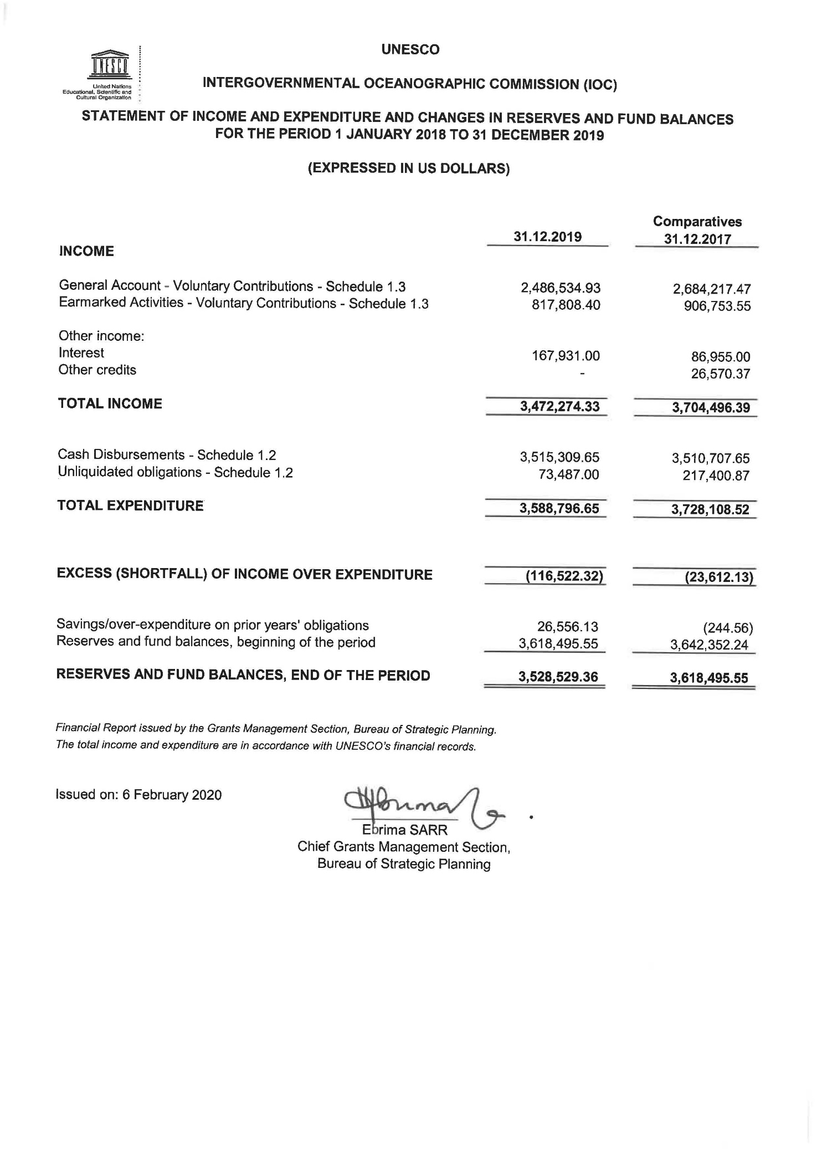

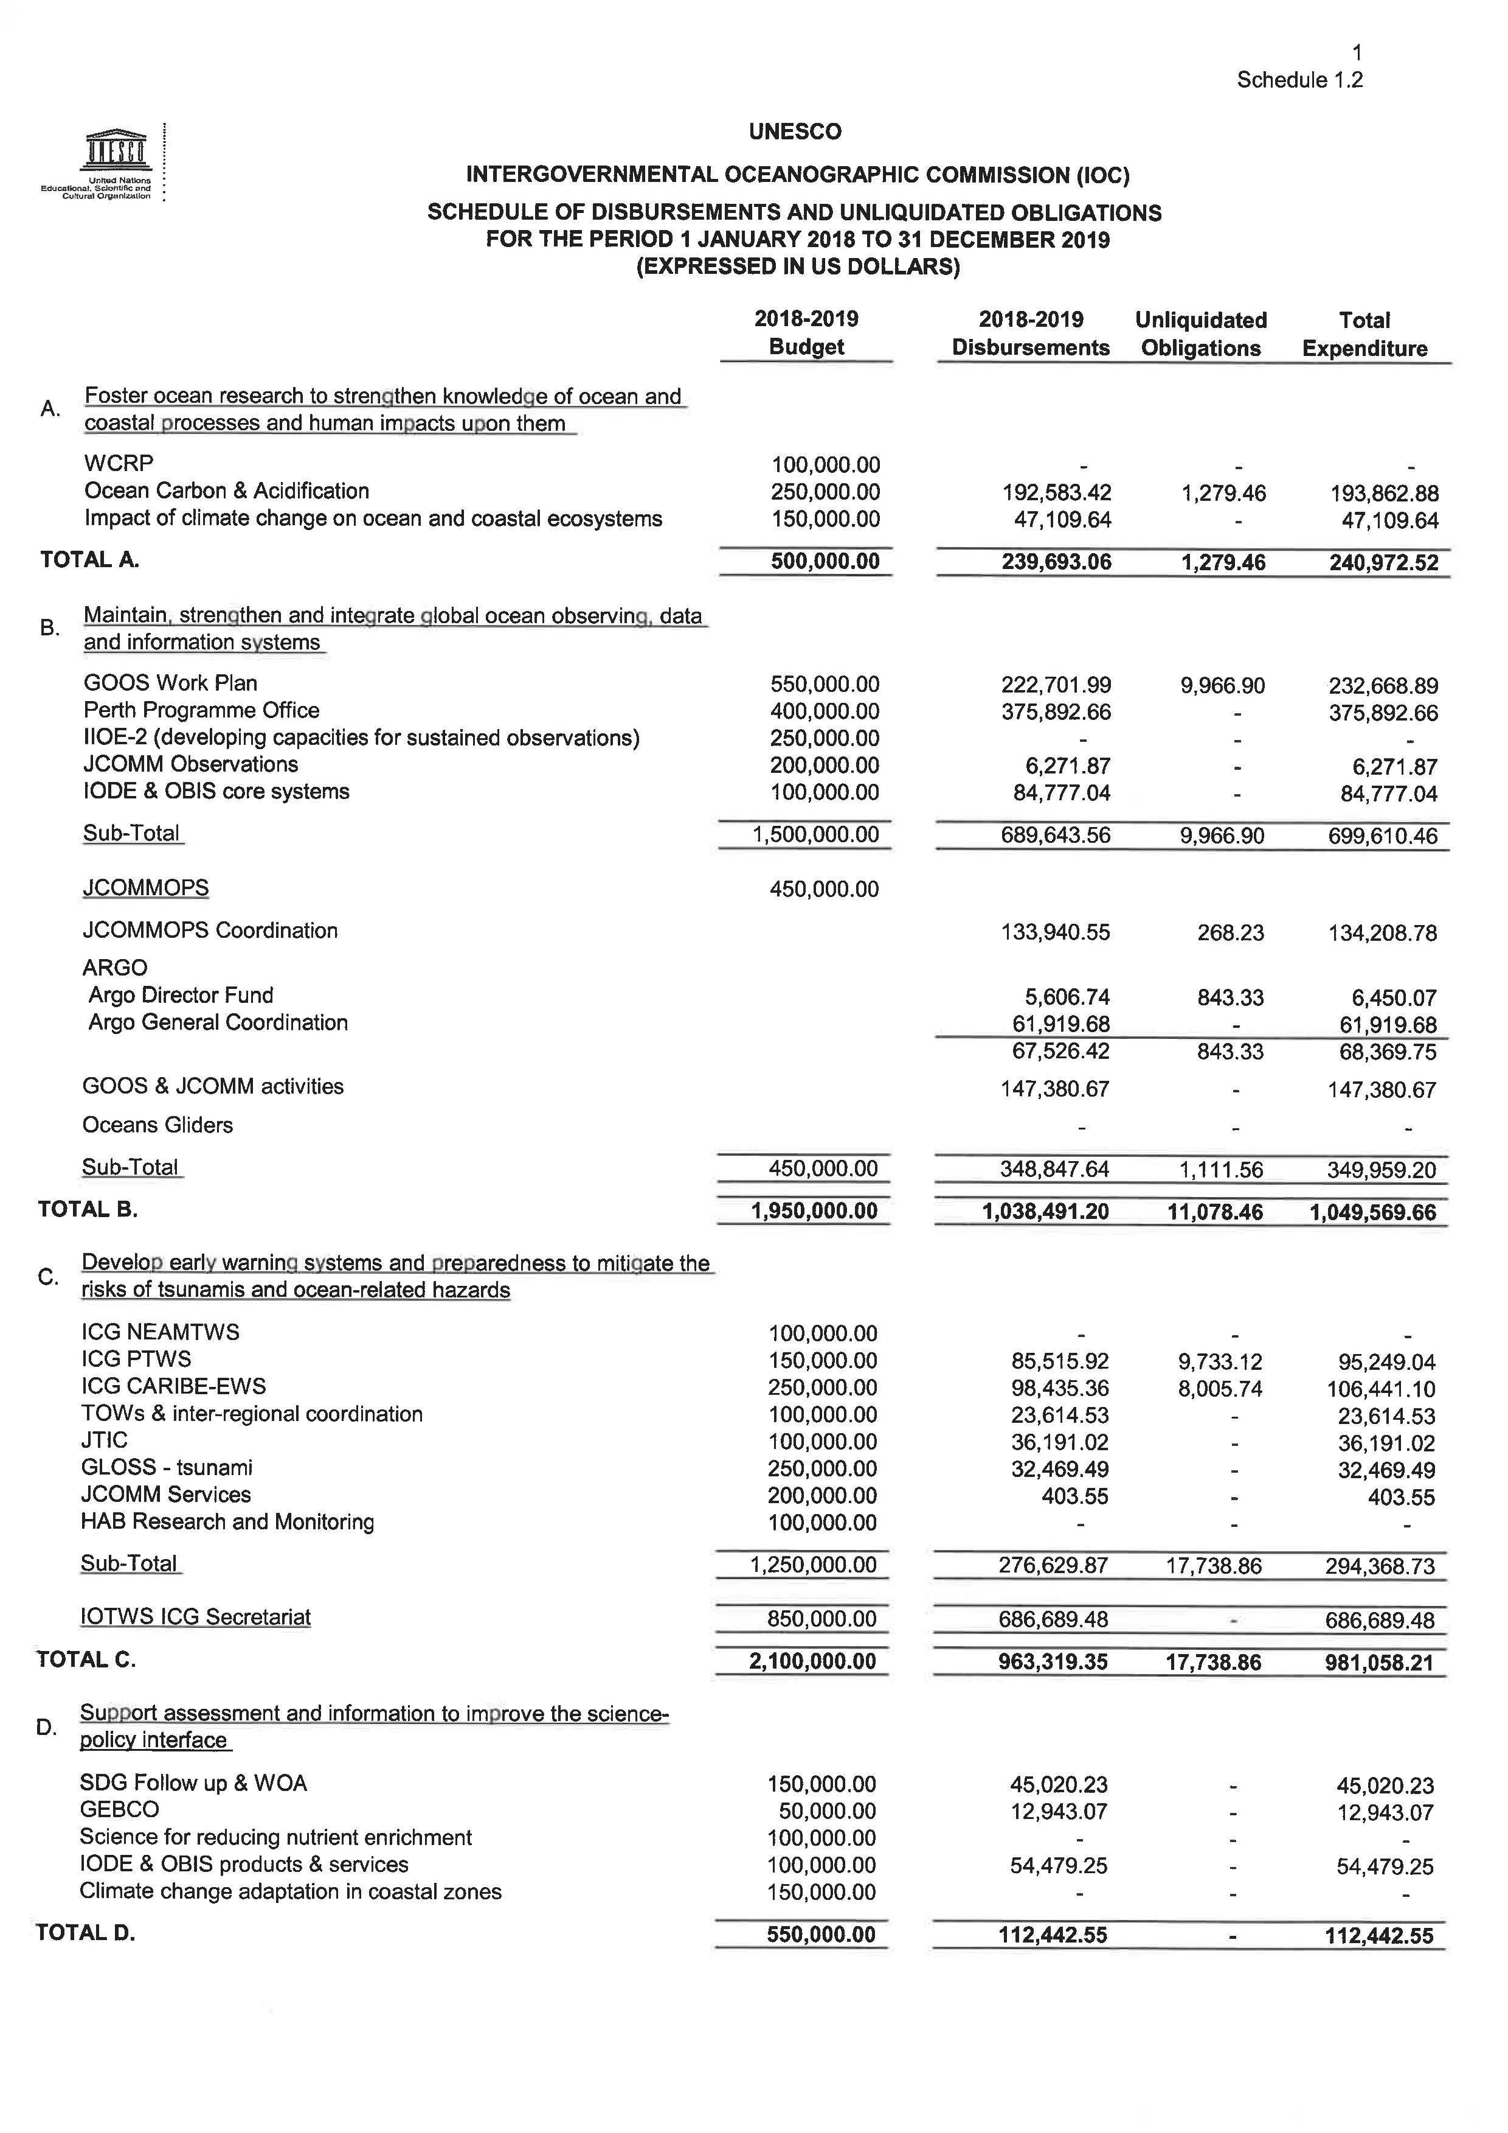

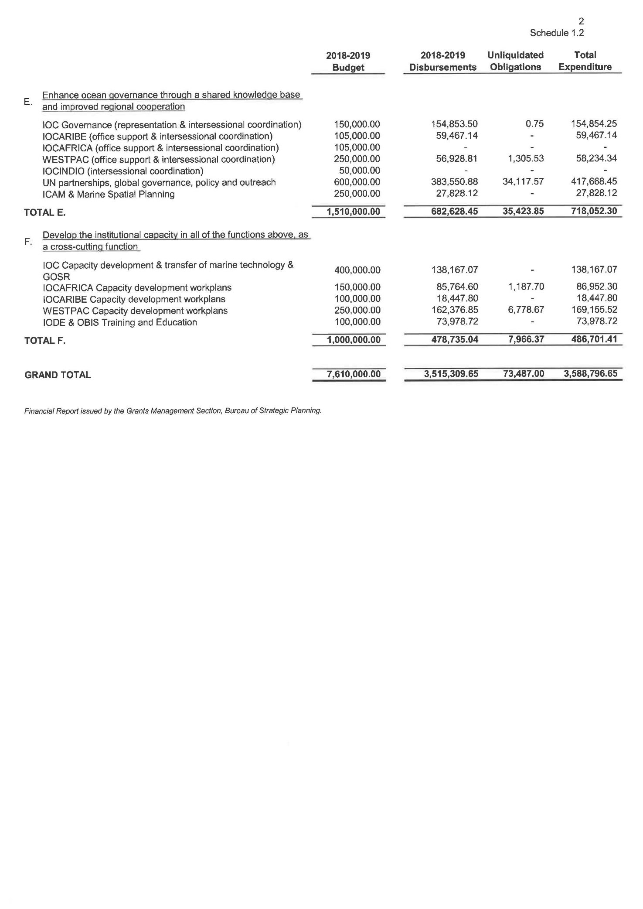

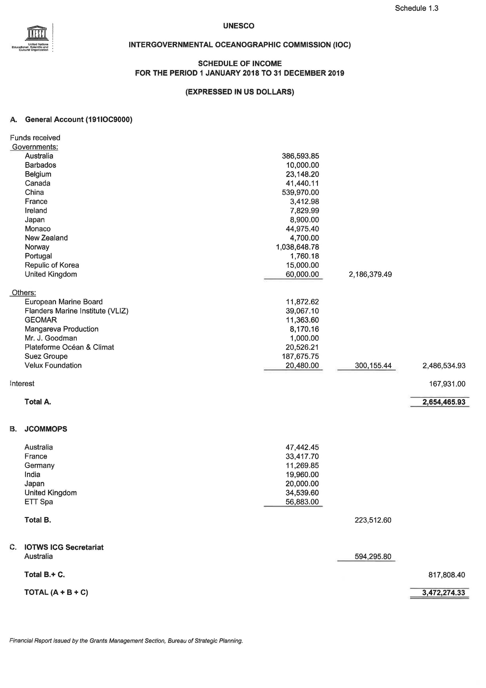

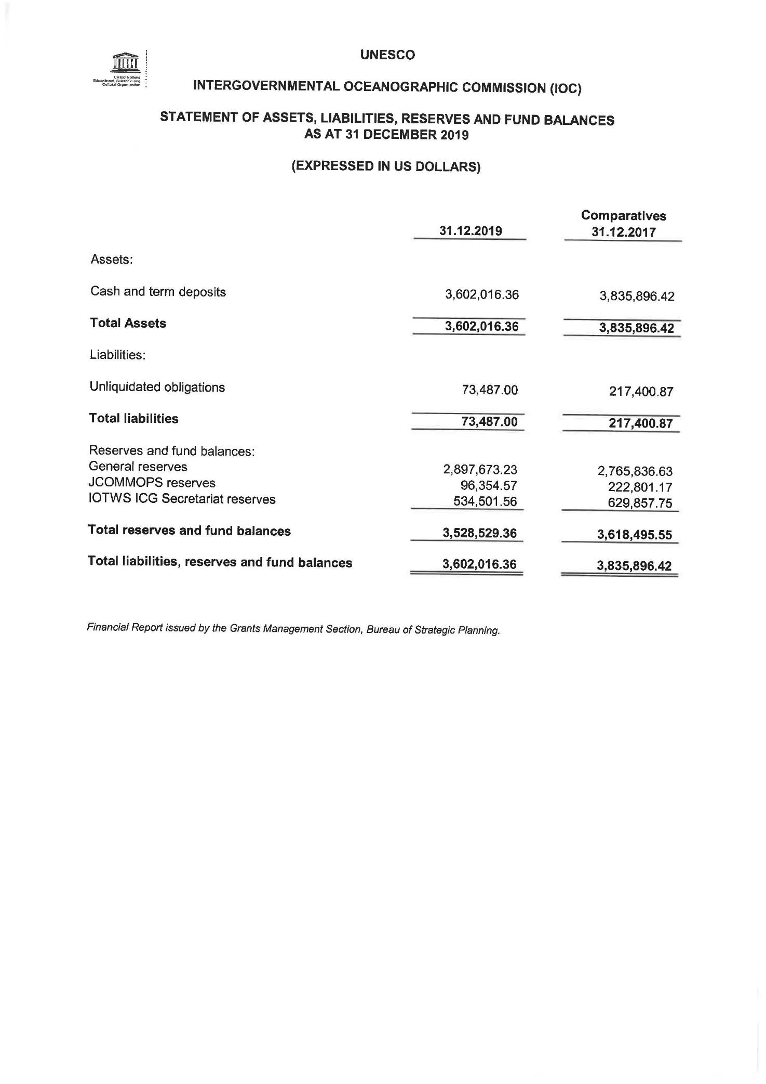

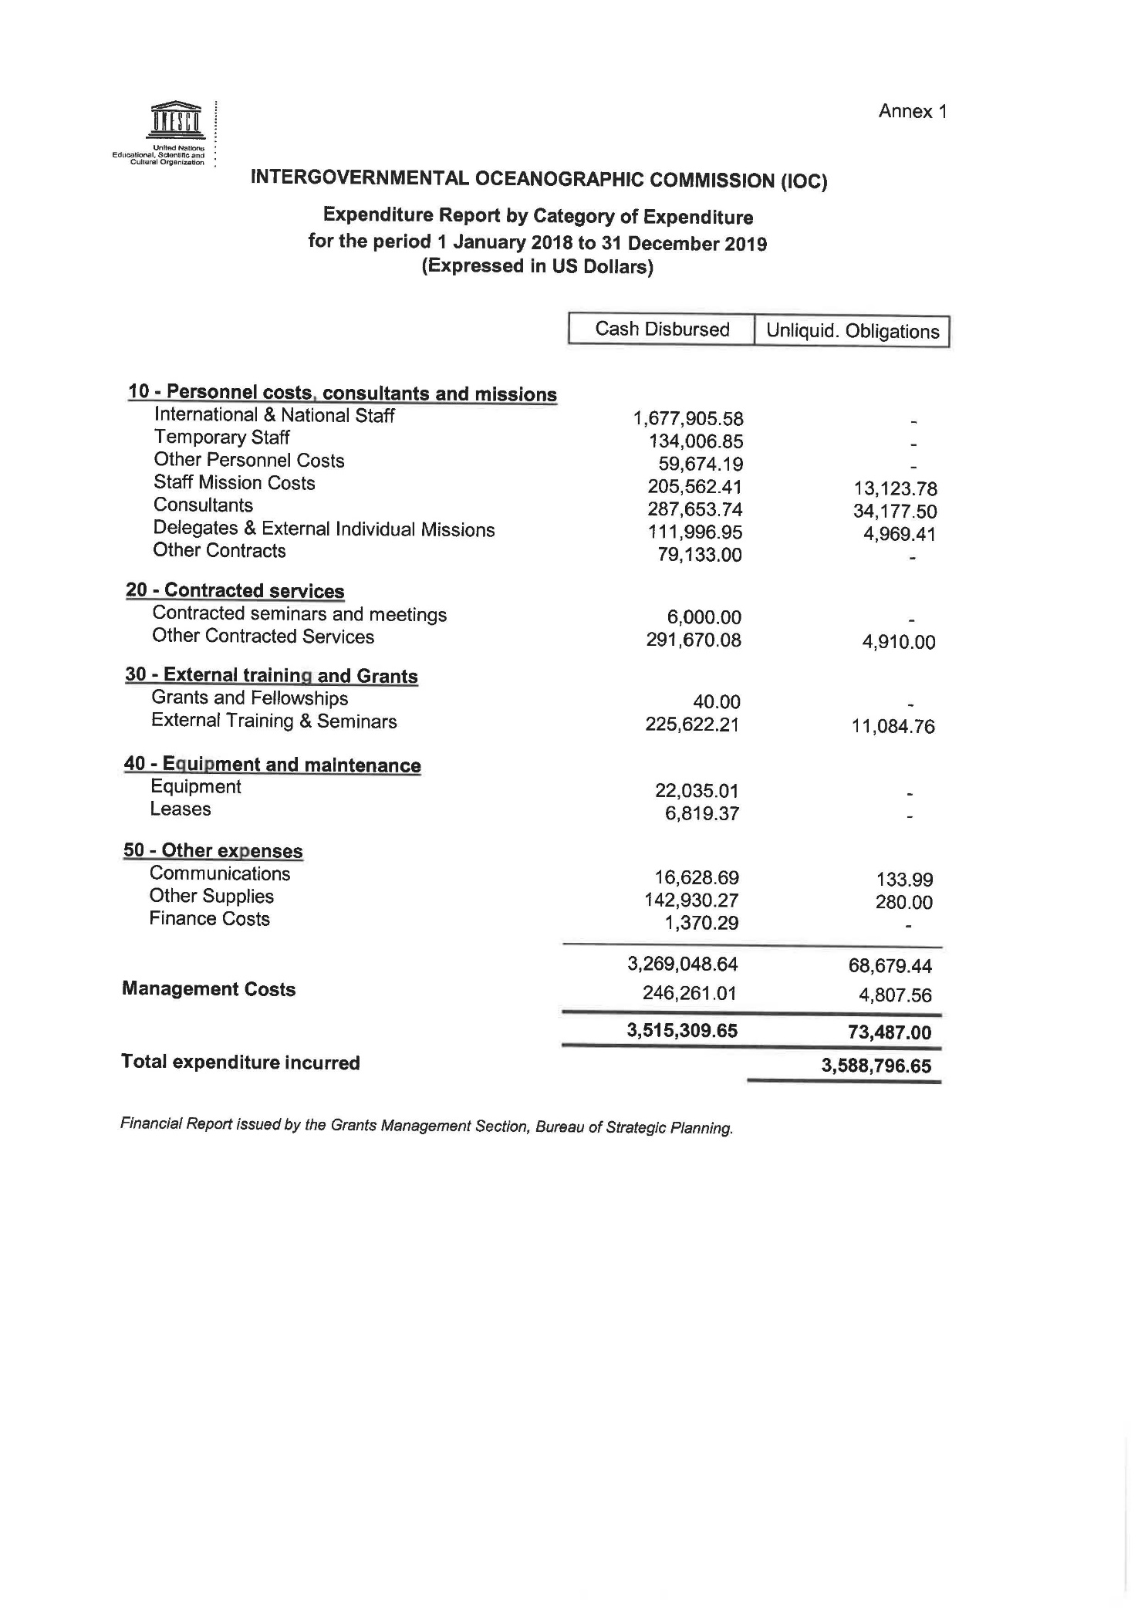

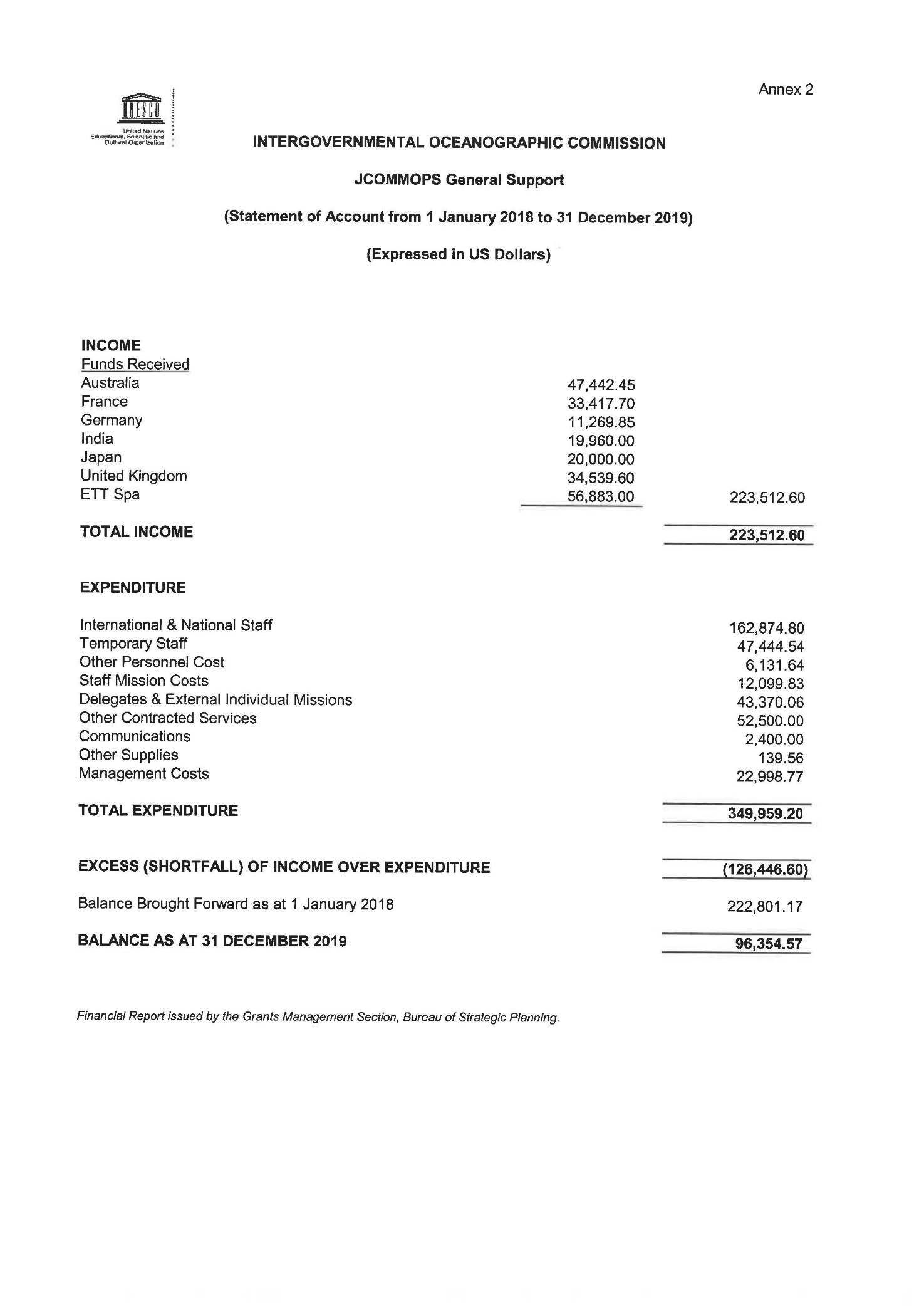

«Прочие» индивидуальные взносы в сумме менее 90 тыс. долл.
Эти взносы показаны отдельно, поскольку не входят в бюджетные средства ЮНЕСКО/МОК. Направление на имя Исполнительного секретаря МОК соответствующими учреждениями-партнерами официальных писем с подтверждением этих сумм позволило отразить их в настоящем докладе. Информация об общем объеме взносов в 2018 г. в сумме 2 788 733 долл. была доведена до Исполнительного совета ЮНЕСКО в Приложении III-b к документу 206 ЕХ/4.II.A.INF, а информация об общей сумме взносов в 2019 г., составившей 7 411 518 долл., – в Таблице 3 документа 209 ЕХ/4.II.INF.
В связи с утверждением 40-й сессией Генеральной конференции ЮНЕСКО варианта бюджета на 2020-2021 гг. (документ 40 С/5), предусматривающего ассигнования по линии обычной программы в объеме 534,6 млн. долл. США (для МОК – 11 075 500 долл. США), Секретариат разработал в соответствии с резолюцией XXX-3 и документом IOC-XXX/2 Annex 9 представленные ниже планы работы.

